脚本使用说明

前提条件
- 安装Java环境
- 安装JMeter（脚本使用JMeter3.0撰写）
- 将数据文件(keys.txt, resp.txt)放到%JMETER_HOME%\BIN目录下；或者修改脚本配置，指向数据文件。

使用说明
insitesearch.jmx – jmeter测试项目文件，使用jmeter打开。

random_key.py脚本可随机生成搜索关键字的文件keys.txt，需python环境运行。

在测试计划节点中，定义了2个关键参数
vuser_number – 多少个并发用户
request_per_vuser – 每个用户执行多少次搜索请求

搜索-并发请求
模拟${ vuser_number}个并发用户同时发起搜索请求（类似LR的集合点），然后进入一轮请求发起；下一轮也是${ vuser_number}个用户同时集合完毕后，开始请求。循环${ request_per_vuser}次。

搜索-模拟多用户
模拟${ vuser_number}个用户发起请求，最开始所有用户集合后开始发起搜索请求。此后，每个用户每次发送请求后，休息随机的(300+/-100毫秒)时间，再进入一轮请求发起。循环${ request_per_vuser}次。

结果记录

10 concurrent
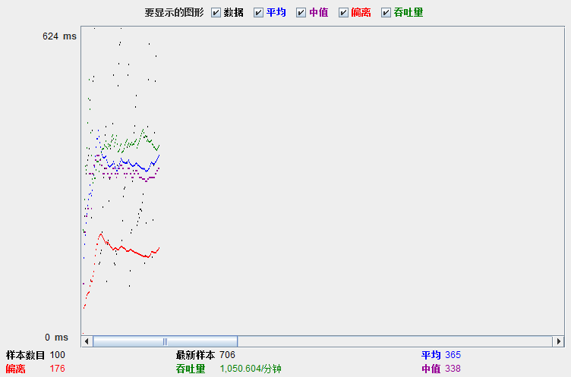

25 concurrent
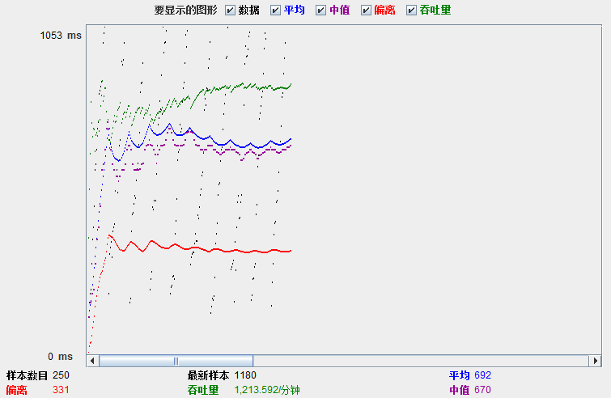

50 concurrent
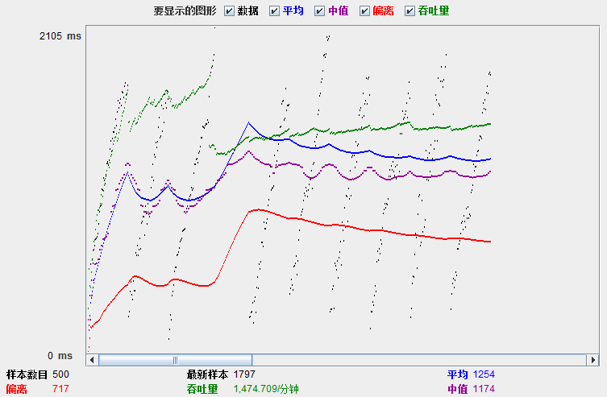

100 concurrent
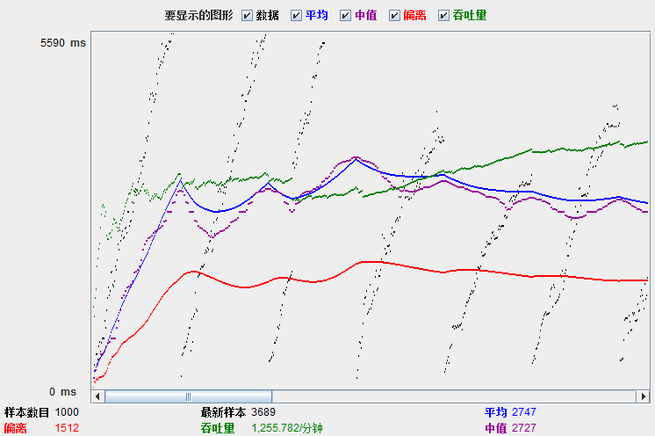

200 concurrent

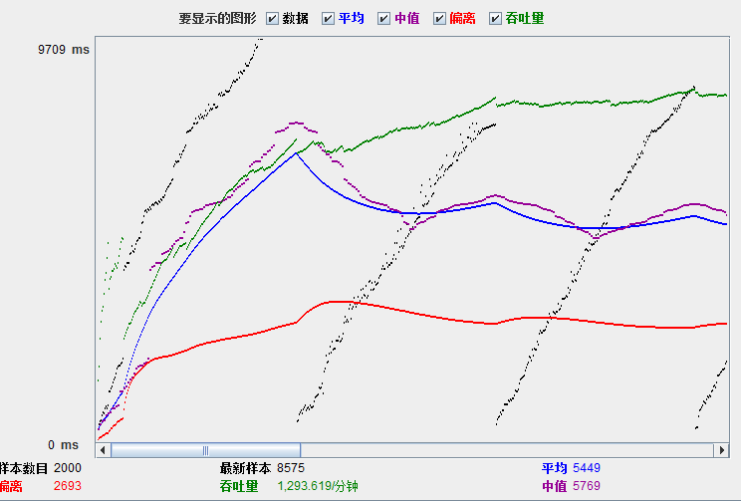

400 concurrent
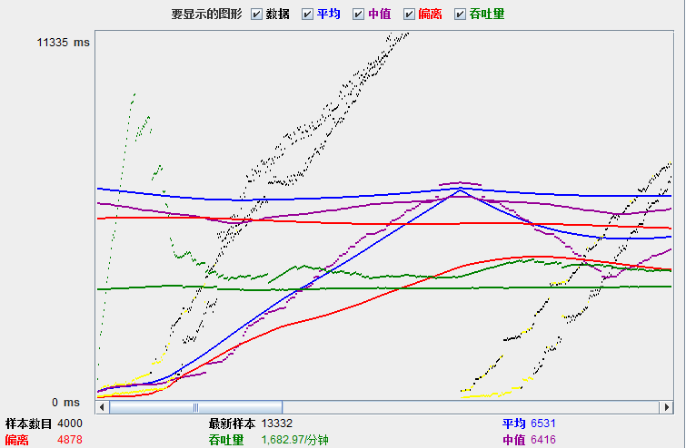

结果汇总
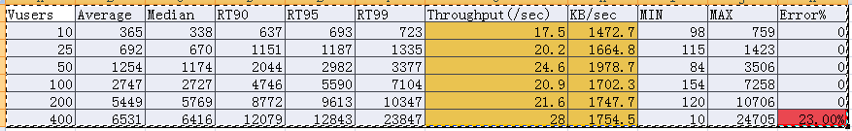

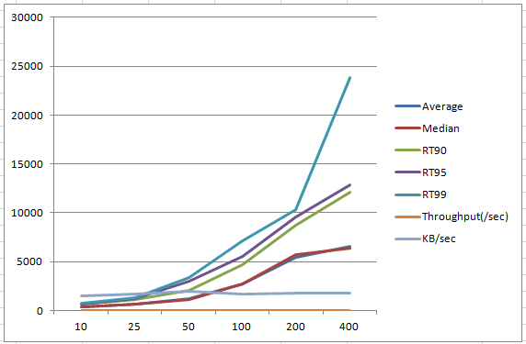

- 注意到吞吐量和KB/s一直没有多大的波动，服务器从一开始就有制约性能的瓶颈存在；
- TP指标（平均，中位，90, 95, 99）都是呈线性增长，和服务器吞吐一直有制约平均有关。
- 400并发时候，开始出错，除了吞吐瓶颈，应该还有处理效率问题出现。

附录： 文件说明
insitesearch.jmx - jmeter测试项目文件，使用jmeter打开

keys.txt - 搜索关键字数据文件
random_key.py - 随机生成搜索关键字数据文件的python脚本
resp.txt - 响应预期数据文件

perftest.doc - 本demo的说明文档
data.statistics.list.xls - 测试数据汇总整理
results-10 - 10并发用户的测试数据
results-100 - 100并发用户的测试数据
results-200 - 200并发用户的测试数据
results-25 - 25并发用户的测试数据
results-400 - 400并发用户的测试数据
results-50 - 50并发用户的测试数据

